2025-2026 EĞİTİM – ÖĞRETİM YILI …………. www.fenusbilim.com OKULU 5. SINIFLAR SEÇMELİ BİLİM UYGULAMALARI DERSİ GÜNLÜK DERS PLÂNI
I.BÖLÜM
Dersin Adı: | Seçmeli bilim uygulamaları | 30 Mart – 5 Nisan 2026
Sınıf: | 6.Sınıf
Konu: | Doğada Bilim
Önerilen Ders Saati: | 2 Ders Saati
II.BÖLÜM
Öğrenci Kazanımları/Hedef ve Davranışlar: | MBU.BU 1.4.3. Doğadan ilham alarak üretilen ürünlerde bilimden faydalandığını fark eder.
Ünite Kavramları ve Sembolleri: | Doğa, ilham, biyomimetik, biyomimikri, mühendislik, tasarım, enerji verimliliği, pıtrak, cırtcırt, yalıçapkını, aerodinamik, hızlı tren
Uygulanacak Yöntem ve Teknikler: | Anlatım, Soru Cevap, Rol Yapma, Grup Çalışması vb. tekniklerden uygun olanları.
Kullanılacak Araç – Gereçler:
Açıklamalar: | (MBU.BU 1.4.3. Açıklaması)  a) Pıtrak tohumundan ilham alınarak cırtcırtın yapılması, yalıçapkını kuşunun gagasından ilham alınarak hızlı tren burnunun tasarlanması vb. örnekler üzerinden bilimin bu konularda nasıl bir işlevi olduğu üzerinde durulur.  b) Doğadan ilham alınarak yapılan bir ürün, yapı ya da strateji seçilerek öğrencilerden bu ürün veya yapının bilimle ilişkisini araştırması beklenir.  c) Doğadan ilham alan ürün, yapı ya da stratejilerin enerji verimliliği ile ilgili olduğunu fark eder.
Yapılacak Etkinlikler: | Araştırma (Örnek Araştırma Soruları:  - Lotus yaprağının yüzey yapısı nasıldır?  - Bu yüzey yapısı, suyun yapraktan kaymasını nasıl sağlar?  - Bu özellikten ilham alınarak su geçirmez yüzeyler nasıl geliştirilmiştir?  - Su geçirmez yüzeylerin günlük hayatta hangi alanlarda kullanıldığını araştırma)
Özet: | DOĞADAN İLHAM ALAN BİLİM VE TEKNOLOJİ  Doğa, bilim ve teknoloji için büyük bir ilham kaynağıdır. Bilim insanları ve mühendisler, doğadaki canlıların ve yapıların özelliklerinden ilham alarak yeni teknolojiler ve ürünler geliştirmektedir. Bu süreç, biyomimetik veya biyomimikri olarak adlandırılır. Biyomimetik, doğadaki yapı ve sistemleri taklit ederek yeni teknolojiler ve ürünler geliştirme bilimidir. Doğadaki canlıların sahip olduğu özellikler, mühendislik, tasarım ve teknoloji alanlarında yenilikçi çözümler üretmek için ilham kaynağı olur.  Doğadan İlham Alan Ürün ve Yapı Örnekleri  1.Pıtrak Tohumu ve Cırtcırt  - Pıtrak bitkisi, tohumlarını yaymak için hayvanların kürküne yapışan küçük dikenli yapılar geliştirir. Bu yapılar, cırtcırt bantlarının geliştirilmesine ilham kaynağı olmuştur.  - Cırtcırt bantları, iki yüzeyin geçici olarak birbirine yapışmasını sağlayan bir bağlama mekanizmasıdır. Pıtrak tohumlarının mikro yapısını inceleyen mühendisler, aynı prensibi kullanarak cırtcırtı geliştirmiştir.  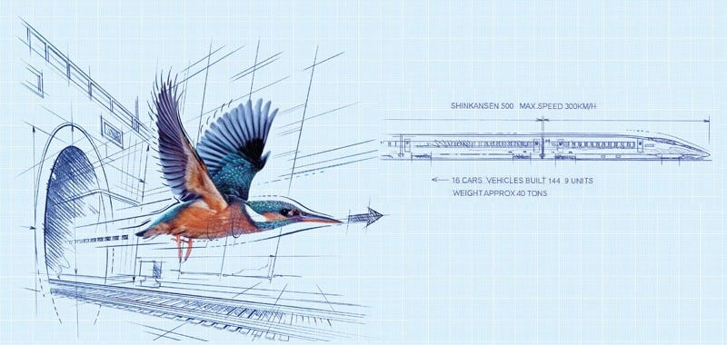  2. Yalıçapkını Kuşu ve Hızlı Tren Burunları  - Yalıçapkını kuşu, suya dalarken minimum su sıçraması yaratmak için aerodinamik bir gagaya sahiptir. Bu yapı, hızlı trenlerin burun tasarımına ilham vermiştir.  - Hızlı trenlerin burun tasarımı, hava direncini azaltarak trenlerin daha hızlı ve enerji verimli hareket etmelerini sağlar. Yalıçapkını kuşunun gagası incelenerek, tren burunlarının aerodinamik yapısı geliştirilmiştir.  DOĞADAN İLHAM ALAN ÜRÜNLERİN ENERJİ VERİMLİLİĞİ  Doğadan ilham alınarak yapılan birçok ürün ve yapı, enerji verimliliğini artırmak için tasarlanmıştır. Doğal sistemler genellikle en az enerji ile en yüksek verimliliği sağlarlar. Bu prensipler, mühendislik ve tasarım süreçlerinde uygulanarak enerji tasarrufu sağlayan çözümler geliştirilmiştir.  Örnekler:  1. Termit Tepeleri ve Bina Havalandırma Sistemleri:  - Termitler, yuvalarını inşa ederken doğal havalandırma sistemleri kullanırlar. Bu sistemler, iç mekânın sıcaklığını ve nemini düzenler.  - Mimarlar, termit yuvalarının yapısını inceleyerek enerji tasarrufu sağlayan binalar tasarlamışlardır. Bu binalar, doğal havalandırma ile enerji tüketimini azaltır.  2. Balina Yüzgeci ve Rüzgâr Türbinleri:  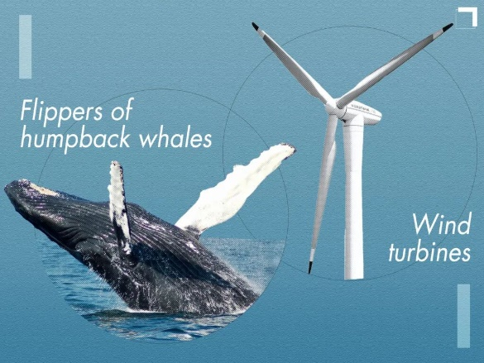  - Balina yüzgeçlerinin kenarlarında bulunan tümsekler, su altında hareket ederken sürtünmeyi azaltır ve manevra kabiliyetini artırır.  - Bu yapı, rüzgâr türbinlerinin kanatlarında kullanılarak daha verimli enerji üretimi sağlanmıştır. Kanatlar, rüzgârı daha iyi yakalayarak enerji verimliliğini artırır.  Doğadan ilham alan bilim ve teknoloji uygulamaları, hem doğanın mükemmel tasarımlarını anlamamıza yardımcı olur hem de bu tasarımları günlük hayatımızda enerji verimliliğini artırmak için kullanmamızı sağlar.  Gecko Kertenkeleleri ve Gecko Ayakkabıları  - Gecko kertenkeleleri, pürüzsüz yüzeylerde kolayca yürüyebilirler.  - Ayaklarının altındaki milyonlarca mikroskobik tüy (seta) sayesinde güçlü bir yapışma kuvveti oluştururlar.  - Bu tüyler, van der Waals kuvvetleri olarak bilinen fiziksel bir etki ile yüzeylere yapışır.  - Bilim insanları, gecko kertenkelelerinin ayaklarındaki yapışma mekanizmasını inceleyerek benzer özelliklere sahip ayakkabılar geliştirmişlerdir.  - Bu ayakkabılar, tırmanıcıların dik yüzeylerde rahatça hareket edebilmesini sağlar.  Bilimsel Temeller:  - Van der Waals Kuvvetleri: Moleküller arasındaki zayıf elektriksel çekim kuvvetleri, gecko ayaklarının yüzeylere yapışmasını sağlar.  - Mikro ve Nano Teknoloji: Gecko ayaklarının tüy yapısını taklit eden malzemeler mikro ve nano teknolojiler kullanılarak üretilir.
III.BÖLÜM
Ölçme ve Değerlendirme: | - Hazır bulunuşluk testleri, gözlem, görüşme formları, yetenek testleri, İzleme / ünite testleri, uygulama etkinlikleri, otantik görevler, dereceli puanlama anahtarı, açık uçlu sorular, yapılandırılmış grid, tanılayıcı dallanmış ağaç, kelime ilişkilendirme, öz ve akran değerlendirme, grup değerlendirme, projeler, gözlem formları vb. tekniklerinde uygun olanları.  - Doğadan ilham alınarak üretilen ürünlerden (örneğin, pıtrak tohumundan ilham alınarak yapılan cırt cırt, yalıçapkını kuşunun gagasından esinlenerek tasarlanan hızlı tren burnu) birini seçerek, bu ürünün bilimle ilişkisini araştırırlar. Araştırmalarını, enerji verimliliği, inovasyon ve tasarım süreçleri açısından değerlendirir ve sınıfta sunmaları istenebilir.
IV.BÖLÜM
Dersin Diğer Derslerle İlişkisi:
V.BÖLÜM
Planın Uygulanmasıyla İlgili Diğer Açıklamalar:

Uygundur
. ......................
Fen Bilimleri Öğretmeni Okul Müdürü
Diğer haftaların günlük planları için www.fenusbilim.com

